为了生成目录索引，写word时，强制使用“多级标题”

多级标题，已经设计规范，并连接到了对应的“标题1”，“标题2”，“标题3”等标题，生成标题时，直接使用即可（最多使用4级标题，第5级是正文）

具体设立多级编号，并连接到标题样式的方法，见：

<https://jingyan.baidu.com/article/20b68a8865c12a796dec625d.html>

操作如下：

1.基于

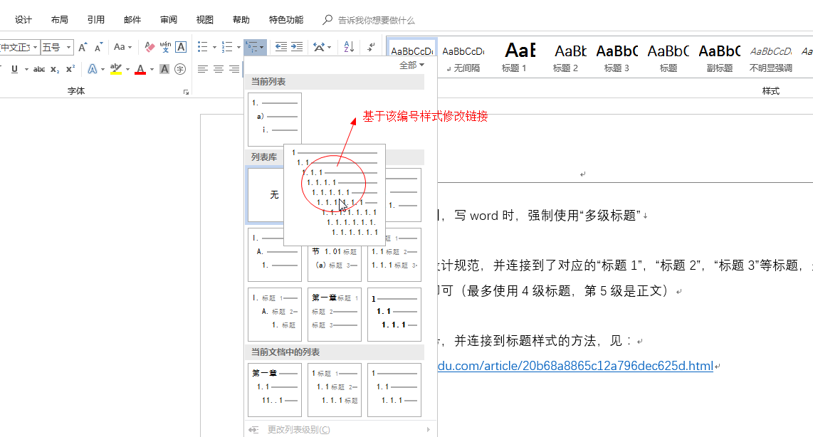

2.修改

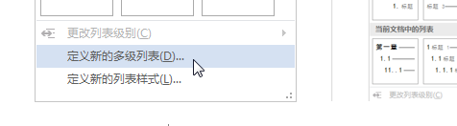

3.一级标题

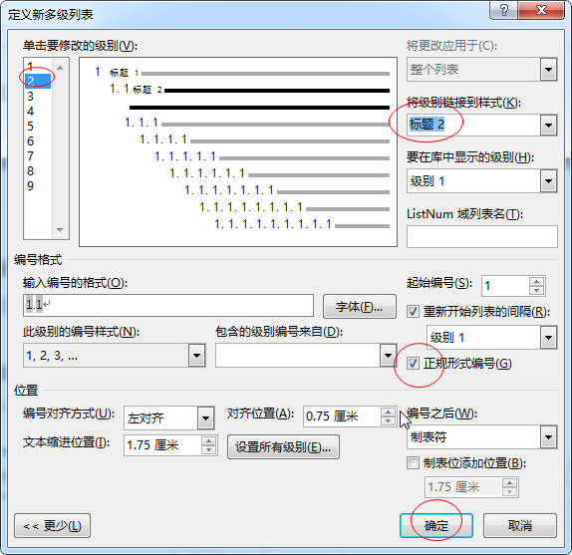

5.正文

不设置在多级编号中，直接正文即可（正文不设置编号）

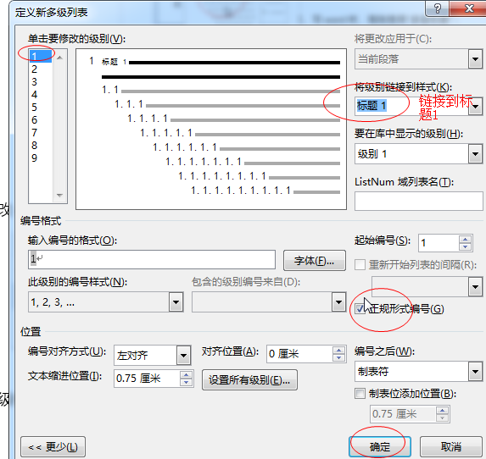

4.二级及各级标题

5.生成目录

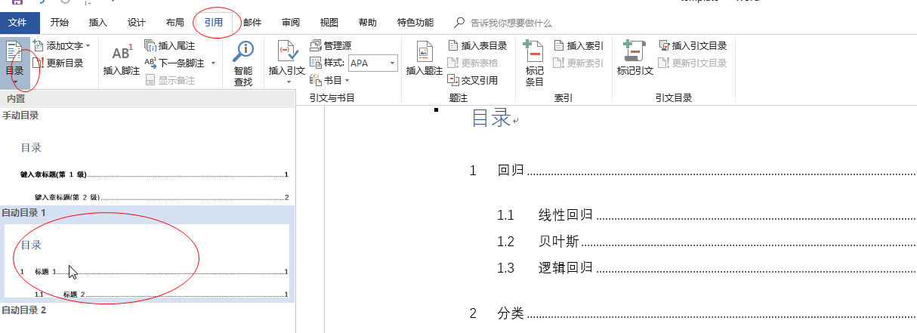

自动更新即可。

这就是一个规范的“word”,有目录索引，可快速切换至此

写书或写文档时，按此规范进行。